Разработка и исследование мультимедийного пазла TileVerse
  - Отчёт о разработке и проверке программного прототипа
Версия приложения 1.0.1 · Unity 6000.3.13f1 · 21 октября 2026 года

Аннотация
В работе рассмотрена доработка приложения TileVerse, в котором пользователь собирает фотографию из отдельных деталей, а после завершения внутри картинной рамки запускается связанное видео. Реализованы адаптивное оформление, расширенные настройки и устойчивое перемещение соединённых фрагментов. Выполнена оптимизация генерации изображений, управления памятью и подготовки видеоплеера.
В локальных замерах первого этапа оптимизации время создания классического пазла сократилось с 725,9 до 491,1 мс для сетки 4 × 4 и с 845,4 до 611,0 мс для сетки 8 × 8. В актуальной версии успешно выполнены 184 автоматизированные функциональные проверки. Результаты характеризуют программный прототип в проверенном окружении; педагогическая эффективность приложения и производительность на других устройствах отдельно не исследовались.

1 Постановка задачи
Исходный прототип уже поддерживал загрузку изображений, изменение сетки, классические детали пазла, перетаскивание и соединение соседних фрагментов. Основной задачей доработки стало развитие этого механизма в мультимедийный сценарий с последовательностью «фотография — сборка — готовая картина — видео», а также устранение недостатков интерфейса и управления [1, 2].
Объект исследования — интерактивное приложение для сборки изображений из фрагментов. Предмет исследования — способы организации взаимодействия с деталями, адаптивного отображения фотографии и видео, а также снижения затрат на формирование и хранение графических ресурсов.
Цель работы — разработать и проверить прототип, который позволяет настраивать пазл, собирать его отдельными деталями или группами и получать плавный переход к видео после завершения.
Для достижения цели поставлены задачи: переработать оформление картины и меню; расширить параметры сборки; исправить движение соединённых фрагментов; согласовать размеры фото и видео; сократить время генерации и избыточное хранение ресурсов; проверить основные пользовательские сценарии.
Проверяемое техническое предположение заключалось в том, что прямой доступ к пиксельным данным, повторное использование временных буферов и предварительная подготовка видео позволят сократить время отдельных операций при сохранении игрового поведения и оформления. Проверка проводилась средствами Unity и сравнением локальных измерений до и после изменений.

2 Принцип работы и реализованные функции

Пользовательский сценарий
При запуске используется фотография ispu_1 и соответствующее видео. Фотография размещается в декоративной рамке, а детали располагаются около неё. Пользователь захватывает деталь левой кнопкой мыши, перемещает её и отпускает рядом с подходящим фрагментом или правильным местом в картине. Совместимые соседние детали соединяются в группу, которую можно переносить целиком.
Сборка завершается, когда все детали объединены и находятся на своих местах в рамке. После этого отображается цельная фотография, затем в той же области плавно появляется видео. Если ролик не выбран или не может быть загружен, готовая фотография остаётся на экране с сообщением о состоянии.
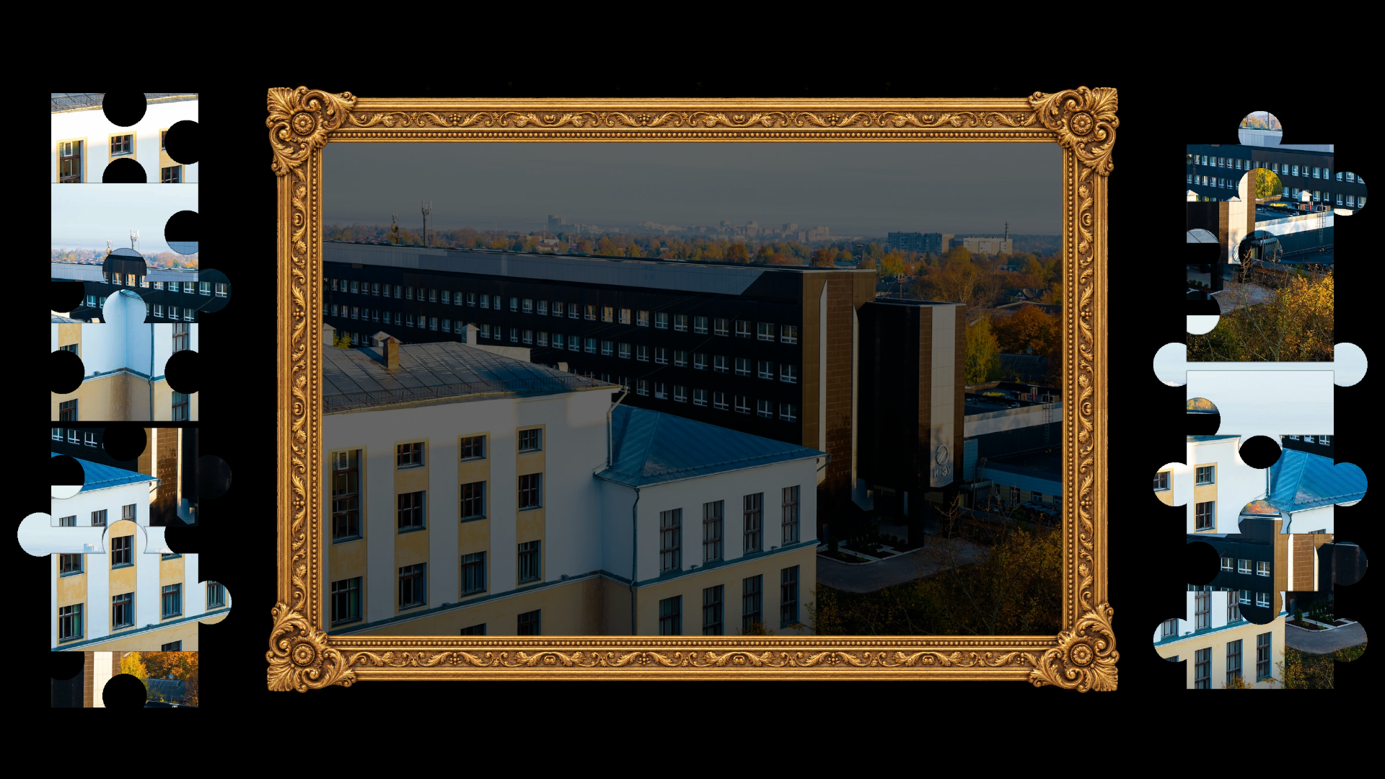
Рисунок 1 — Игровое поле TileVerse с классическими деталями и включённым предпросмотром.

Настройки
Клавиша Esc открывает увеличенное центральное окно настроек. Пользователь может выбрать фотографию и связанное видео, форму деталей, число строк и столбцов. Каждая сторона сетки задаётся независимо в диапазоне от 2 до 8; общее число деталей составляет от 4 до 64. Доступны классические детали со случайными выступами и выемками и плитки с прямыми сторонами. Размеры плиток определяются пропорциями фотографии и сетки, поэтому они могут быть прямоугольными.
Добавлены переключатели «Предосмотр» и «Закреплять в рамке». Первый управляет отображением полупрозрачного образца внутри рамки. Второй определяет, можно ли перемещать правильно установленные фрагменты до завершения сборки. Фон выбирается из десяти готовых цветов либо задаётся через оттенок, насыщенность, яркость и HEX-код. В меню также доступна кнопка выхода. Надписи выполнены средствами TextMeshPro с поддержкой кириллицы.
Изменение фото, видео, формы и сетки применяется после подтверждения и запускает новую сборку. Для незавершённого пазла предусмотрено подтверждение перезапуска. Цвет фона, предпросмотр и закрепление меняются сразу с сохранением текущего расположения деталей. Закрытие меню отменяет неприменённую смену основных параметров. Сохранение партии между запусками приложения не реализовано.
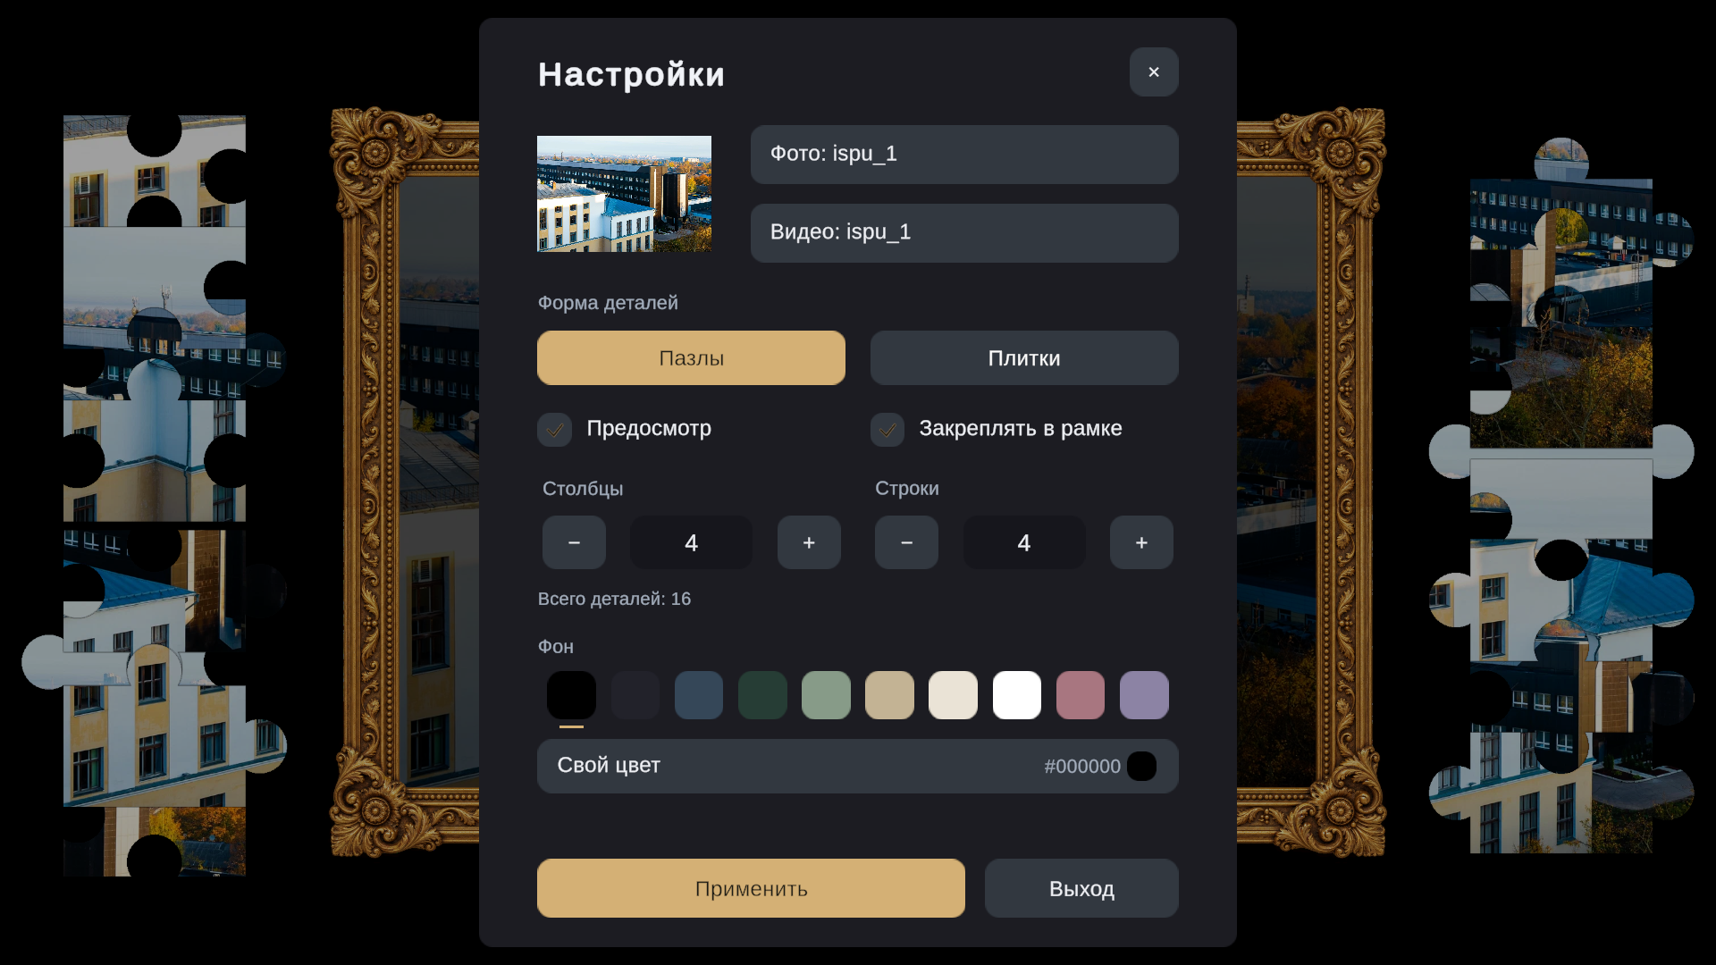
Рисунок 2 — Меню с выбором файлов, параметрами сборки и палитрой фона.
Выбор локальных файлов реализован в Unity Editor и Windows Standalone. Для фотографий поддерживаются PNG, JPG и JPEG. Видеодиалог предлагает MP4, MOV, WEBM, M4V и AVI; воспроизведение зависит от кодека и возможностей платформы. В проверках использован локальный ролик MP4/H.264.

3 Архитектура и алгоритмы

Организация программы
Приложение разработано на C# в Unity 6000.3.13f1 с Universal Render Pipeline 17.3.0. Основная сцена содержит интерфейс, а изображения деталей создаются во время работы. Контроллер PuzzleGameController координирует генерацию, ввод, соединение групп, применение настроек и завершение пазла.
Генерация отделена в PuzzlePieceGenerator, состояние соединённых фрагментов — в PuzzlePieceGroup, а отображение и обработка событий детали — в PuzzlePieceView. Компоненты компоновки и рамки отвечают за размеры картины. PuzzleSettingsView и компоненты палитры обслуживают настройки. PuzzleCompletionVideo управляет подготовкой, воспроизведением, паузой и освобождением видеоресурсов. Такое разделение позволяет изменять отдельные механизмы и проверять их без переноса всей логики в один компонент.

Формирование и соединение деталей
Исходное изображение разбивается по заданной сетке. Для классического режима формируются контуры со случайными соединителями. На общей границе соседних деталей выступу одной соответствует выемка другой. На внешних границах картины выступов нет. Маска контура определяет видимые пиксели каждой детали.
У детали сохраняются координаты в сетке и правильное положение в собранной картине. При отпускании проверяются подходящие соседи и близость к месту установки. Соединение выполняется при достаточной близости к правильному взаимному смещению. Поэтому случайное наложение любых двух деталей не считается правильной стыковкой.
Группа хранит набор соединённых деталей и перемещается как единый фрагмент. Во время перетаскивания сохраняется точка захвата относительно указателя, что устраняет скачки при начале движения. Масштаб связанного фрагмента остаётся согласованным и вне рамки. Отдельные свободные детали исходно немного уменьшены и увеличиваются при наведении; группа выделяется равномерно, без нарушения стыков.
Убрано ограничение, мешавшее перемещению по вертикали при больших фрагментах и портретной фотографии. Частично видимые детали можно оставлять у границы экрана. Если после отпускания фрагмент полностью скрыт за краем, он возвращается в доступную область с видимой частью для повторного захвата.

Рамка и мультимедийное завершение
Рамка подстраивается под пропорции фотографии и размер окна. Углы сохраняют исходную форму, а орнамент длинных сторон повторяется вместо растягивания. Изображение заходит под непрозрачный внутренний край, благодаря чему устранена пустая полоса на границе с рамкой. Лишние коричневые подложки и контуры удалены.
Видео использует ту же область, что и фотография. Пропорции кадра сохраняются; при несовпадении форматов применяется заполнение с центральной обрезкой. Это исключает уменьшенный ролик внутри более крупной фотографии, однако часть краёв видео при различающихся соотношениях сторон может быть скрыта.
Подготовка ролика начинается, когда не менее 75% деталей соединены в одну группу. До завершения пазла видео не показывается и не воспроизводится со звуком. После готовности ресурсов цельная фотография остаётся видимой ещё 0,25 секунды, затем запускаются видео и звук с плавным появлением изображения за 0,45 секунды. Открытие настроек приостанавливает показ; при смене пазла отложенный запуск отменяется.

4 Сравнение исходного прототипа и доработанной версии
Сравнение выполнено с исходным функциональным описанием проекта [1]. Базовые механизмы пазла существовали до рассматриваемого этапа, поэтому ниже отдельно показаны их развитие и новые возможности.
Критерий | Исходный прототип | Доработанная версия
Завершение | Проверка сборки и сообщение | Цельная картина и плавное появление видео
Детали | Классическая форма | Классическая форма и плитки
Сетка | Настраиваемая сетка 2–8 | Диапазон сохранён, улучшены ввод и отображение количества
Перемещение | Перетаскивание и объединение | Стабильная точка захвата и согласованный масштаб групп
Оформление | Базовое игровое поле | Адаптивная рамка с повторяющимся орнаментом
Настройки | Несколько экранов и базовые параметры | Одно крупное окно, TextMeshPro, выбор фото и видео
Подсказки и фон | Ограниченные параметры | Предосмотр, закрепление, палитра и собственный цвет
Ресурсы | Исходная схема генерации и хранения | Прямой доступ к пикселям и освобождение ненужных текстур
Таблица 1 — Сопоставление возможностей двух версий проекта.
Практическое отличие новой версии состоит в едином мультимедийном сценарии и более предсказуемом управлении. Изменения перетаскивания устраняют наблюдавшиеся скачки и ограничения движения, а настройки позволяют менять сложность и подсказки. Это инженерная доработка конкретного прототипа; сравнительное исследование с другими приложениями и доказательство научной новизны алгоритмов не проводились.

5 Оптимизация использования ресурсов

Генерация и память
При создании деталей применён прямой доступ к RGBA32-данным текстур через Texture2D.GetPixelData<Color32>. API предоставляет представление пиксельного буфера в виде NativeArray, что позволяет обрабатывать данные без отдельной копии массива для каждой детали [5]. Временные маски повторно используют буфер из пула. Компонент выбора цвета также переиспользует массив пикселей при движении указателя.
После генерации подготовленная исходная фотография сохраняется без читаемой CPU-копии. Для изображения ispu_1 размером 1280 × 855 при четырёх байтах на пиксель освобождаемый буфер составляет 4 377 600 байт, или около 4,2 МиБ. Это размер конкретной копии изображения, а не измеренное снижение всей памяти процесса.
Текстуры деталей во время сборки остаются читаемыми: прозрачные участки должны пропускать нажатия мыши. После завершения освобождаются спрайты и текстуры деталей, поскольку их заменяет цельное изображение. При этом сохраняются метаданные для изменения размеров окна. В замерах первого этапа Unity Profiler оценивал суммарную память текстур деталей примерно в 26,9 МБ для 4 × 4 и 29,6 МБ для 8 × 8; после сборки эти ресурсы становятся ненужными и освобождаются.

Рендер и видео
В PC-профиле установлено целевое ограничение 60 кадров/с. При отключённой вертикальной синхронизации Unity использует Application.targetFrameRate для регулирования частоты обновления [7]. Это ограничивает лишнюю отрисовку, однако фактическая частота и плавность зависят от устройства и нагрузки.
Отключены неиспользуемые для данного интерфейса эффекты и проходы: HDR, дополнительные копии глубины и цвета, тени, дополнительные источники света, SSAO и постобработка. Используется Forward вместо Forward+. Разрешение интерфейса сохранено. Контрольное сравнение области фотографии и рамки до и после оптимизации показало совпадение пикселей [3].
Предварительный вызов VideoPlayer.Prepare резервирует ресурсы и подготавливает содержимое до команды воспроизведения [6]. При отмене подготовки или смене пазла освобождаются плеер и буфер кадра. При выходе из приложения видеокадр сохраняется до завершения сцены; очистка выполняется при уничтожении компонентов. Это устраняет появлявшийся чёрный фон перед закрытием окна.

Очистка проекта
Удалены 16 устаревших изображений с соответствующими .meta общим объёмом 13 534 807 байт, около 13,5 МБ. До удаления проверены ссылки на GUID и загрузка файлов из кода. Также удалены неиспользуемые генераторы прежних примеров. Очистка сокращает объём исходников проекта; уменьшение размера готовой сборки на эту же величину не утверждается, поскольку не все удалённые файлы ранее включались в сборку.

6 Методика и результаты измерений

Условия оценки
Измерения выполнены локально 21 октября 2026 года в Unity 6000.3.13f1 в Play Mode. Использовались основная сцена, стандартная фотография ispu_1, размер изображения захвата 1920 × 1080 и тестовый MP4/H.264 Tests/Fixtures/gallery-video.mp4. Подробные результаты первого этапа зафиксированы в docs/performance.md [3].
Сравнивались время генерации классического пазла и интервал от запроса воспроизведения до события первого видеокадра VideoPlayer.frameReady. Для оценки относительного сокращения времени разность исходного и нового значений делилась на исходное значение и умножалась на 100%. Изменения оценивались совместно; вклад каждого отдельного изменения не выделялся.

Время генерации
Сценарий | До оптимизации | После первого этапа | Сокращение времени
Классический пазл 4 × 4 | 725,9 мс | 491,1 мс | 32,3%
Классический пазл 8 × 8 | 845,4 мс | 611,0 мс | 27,7%
Таблица 2 — Локальные результаты генерации в редакторе Unity.
Абсолютное сокращение составило 234,8 мс для 4 × 4 и 234,4 мс для 8 × 8. Результаты показывают уменьшение времени создания деталей в проведённых замерах. Они не являются гарантией аналогичного процента на другом компьютере, для иной фотографии или в собранном приложении.

Подготовка и показ видео
На первом этапе, без специально добавленной паузы показа готовой фотографии, первый кадр неподготовленного тестового видео получен за 99,5 мс вместо 257,1 мс. При заранее подготовленном плеере интервал составил 11,4 мс. Эти значения относятся к технической готовности первого кадра и не включают время полного плавного появления изображения.
После пользовательской оценки восстановлен более выразительный показ готовой картины: пауза 250 мс и переход 450 мс. Поэтому время первого кадра в актуальном сценарии намеренно больше минимального технического интервала. В последней отдельной проверке подготовленного ролика получено 259,4 мс от запроса до первого кадра, включая паузу 250 мс. Это значение нельзя напрямую сопоставлять с 11,4 мс как ухудшение подготовки: состав измеряемого интервала изменился.
При быстром завершении пазла предварительная подготовка может не успеть закончиться. В таком случае фотография остаётся видимой до готовности ролика. Таким образом, подготовка уменьшает техническое ожидание, а короткая пауза и плавный переход задают выбранный темп завершения.

Ограничения измерений
Сравнение основано на отдельных локальных наблюдениях без серии повторений, расчёта медианы, разброса и доверительных интервалов. Время зависит от кеша, накопителя, фоновой загрузки и видеокодека. Повторные проверки в другом режиме графического API не использованы как прямое продолжение исходного сравнительного замера.
Загрузка CPU и GPU, энергопотребление, полная память процесса и размер готовой сборки отдельно не измерялись. Счётчик GC.GetAllocatedBytesForCurrentThread() в проверенной конфигурации Unity возвращал нули, поэтому эти показания не использованы как доказательство отсутствия выделений памяти. Вывод об освобождении ресурсов относится к конкретным текстурам и буферам.

7 Функциональная проверка
Актуальная версия прошла автоматизированную проверку в Play Mode: результат Passed: True, выполнены 184 проверки утверждений [4]. Это количество проверяемых условий в сценариях, а не число независимых экспериментов или участников исследования.
Проверены запуск с парой ispu_1, обе формы деталей, совпадение соединителей, диапазон сетки и компоновка при горизонтальных, вертикальных и квадратных фотографиях. Проверки управления охватывают наведение, захват, соединение групп, свободное движение при отключённом закреплении и возврат полностью скрытых фрагментов у всех сторон экрана.
Для интерфейса проверены применение и отмена параметров, изменение фона, ввод HEX, предпросмотр и сохранение состояния при изменении размера окна. Для мультимедийного сценария проверены заполнение области фото, подготовка при 75% деталей, использование подготовленного плеера, пауза в меню, отмена отложенного запуска и обработка отсутствующего видео. После освобождения изображений деталей проверена возможность изменения размеров готовой картины.
Повторная проверка показа выполнена в изолированной копии проекта с сопоставлением изменённых файлов. Проверено сохранение фотографии до запуска видео, длительность перехода и сохранение кадра при нажатии кнопки выхода до завершения сцены в редакторе. Отдельная проверка закрытия окна собранного Windows-приложения в этот набор не входила.
Пользовательская обратная связь использована для исправления скачков, ограничения вертикального движения и визуального темпа завершения. Она подтверждает обнаружение конкретных проблем, но не заменяет формальное исследование удобства интерфейса с группой участников.

8 Выводы и направления дальнейшей работы
Разработан и проверен прототип мультимедийного пазла с адаптивной рамкой, настройкой формы и количества деталей, отключаемыми подсказками, выбором фона и воспроизведением связанного видео после сборки. Базовые механизмы исходного проекта сохранены и доработаны: соединённые фрагменты перемещаются согласованно, точка захвата остаётся устойчивой, а размеры фото и видео соответствуют одной области отображения.
Техническое предположение о возможности сократить время отдельных операций получило поддержку в локальных замерах. Время генерации уменьшилось на 32,3% для 4 × 4 и на 27,7% для 8 × 8. Предварительная подготовка ролика сократила техническое ожидание первого кадра; одновременно сохранены намеренная пауза и плавное появление видео. Освобождение ненужных копий изображений и текстур уменьшает объём удерживаемых ресурсов, хотя общее снижение потребления памяти процесса количественно не определено.
Практический результат работы — функционирующее приложение, документация и воспроизводимые сценарии проверки. Работа показывает, что оценивать такой интерфейс следует по нескольким критериям: времени операций, корректности взаимодействия, целостности отображения и воспринимаемому темпу переходов. Минимальное время запуска видео само по себе не определяет качество завершения пазла.
Для следующего этапа целесообразно провести повторяемые измерения в собранной Windows-версии: зафиксировать оборудование и графический API, выполнить прогрев, собрать серии запусков и сравнить медиану и 95-й процентиль. Дополнительно следует измерить CPU, GPU, память процесса и размер сборки, проверить разные фотографии, кодеки и разрешения окна.
Если приложение рассматривается как учебный инструмент, необходим отдельный пользовательский эксперимент. Возможные показатели — время выполнения задания, число ошибочных действий, потребность в подсказках и субъективная оценка удобства. Утверждения о развитии внимания, памяти или повышении учебной эффективности требуют таких данных и в настоящей работе не делаются.

Источники
1. TileVerse. Исходное функциональное описание проекта. FUNCTIONAL_DESCRIPTION_RU.md. Историческое описание прототипа.
2. TileVerse. Описание возможностей и инструкции. README.md. Состояние проекта на 21.10.2026.
3. TileVerse. Отчёт об оптимизации и условиях измерений. docs/performance.md. Данные от 21.10.2026.
4. TileVerse. Валидатор и результаты проверок. Assets/Editor/PuzzleGalleryValidation.cs; Logs/GalleryPreview/validation-result.txt; Logs/GalleryPreview/performance-result.txt. Passed: True; Checks: 184. Локальные логи не включены в Git.
5. Unity Technologies. Texture2D.GetPixelData. Документация Unity 6000.3. https://docs.unity3d.com/6000.3/Documentation/ScriptReference/Texture2D.GetPixelData.html. Дата обращения 21.10.2026.
6. Unity Technologies. VideoPlayer.Prepare. Документация Unity 6000.3. https://docs.unity3d.com/6000.3/Documentation/ScriptReference/Video.VideoPlayer.Prepare.html. Дата обращения 21.10.2026.
7. Unity Technologies. Application.targetFrameRate. Документация Unity 6000.3. https://docs.unity3d.com/6000.3/Documentation/ScriptReference/Application-targetFrameRate.html. Дата обращения 21.10.2026.

Приложение Порядок воспроизведения проверки
Открыть проект в Unity 6000.3.13f1 и основную сцену Assets/Scenes/SampleScene.unity. Выполнить команду меню Tools → TileVerse → Validate gallery in Play Mode. Проверить итог в Logs/GalleryPreview/validation-result.txt; временные показатели записываются в performance-result.txt того же каталога.
Перед сравнением видеозадержек зафиксировать наличие предварительной подготовки, состояние кеша и включение паузы готовой фотографии. При сравнении генерации сохранить одинаковые исходное изображение, сетку, форму деталей и режим запуска. Для академического исследования дополнить этот порядок серией повторений и сведениями об оборудовании.

